Dyapir : Manuel d’installation



Auteurs: Aïssa Pansan | Killian Van Seuningen | Celian Wirtz | Saad Roty
Edition : 14/04/2025

Table des matières
1. Spécification technique (Déploiement serveur) 3
2. Installation (Mode développement) 3
a. Préliminaires 3
b. Installation en mode développement : 3
c. Installation en mode de production 4
3. Configuration de Diapyr 5

- Spécification technique (Déploiement serveur)
Requis :
- Distribution Linux
  - Ubuntu 22.04/24.04
  - Debian 12
  - Fedora 38
  - Red Hat Linux Entreprise 7.x
  - CentOS 7
- Python 3.10 au minimum
- 1,5 GB de RAM (2GB Recommandé)
- 10 à 20 GB d’espace libre
- Nom de domaine DNS
En mode développement, il est aussi possible d’installer Diapyr via WSL ou Vagrant(Docker). Cela dit, ces versions ne sont pas destinées à la production.

Coté, client, Diapyr est accessible sur n’importe quel navigateur internet, car c’est une WebApp.

- Installation (Mode développement)
- Préliminaires

Comme énoncé auparavant, Zulip fonctionne à travers Linux. Il est donc nécessaire de savoir comment installer une distribution Linux. Il est recommandé d’utiliser une machine dédiée spécifiquement pour déployer Diapyr.
Pour mettre en place un serveur Linux, vous pouvez suivre ce tutoriel qui explique l’installation d’Ubuntu Server. Cela dit, n’importe quelle distribution compatible marche aussi. Il est primordial, lors de l’installation, de bien choisir le nom de la machine (Hostname), car c’est ce nom qu’on va utiliser pour accéder à votre organisation depuis Internet, si vous avez au préalable enregistré un nom de domaine.

- Installation en mode développement :
Le mode développement de Zulip permet de modifier Diapyr en profondeur, afin de tester de nouvelles fonctionnalités. Il est à noter qu’il ne peut en aucun cas se substituer à une installation classique pour la production.
- Cloner notre dépôt Git à l’adresse : https://github.com/Mustang-ing/Diapyr-Final
- À partir d’un terminal, lancer le script d’installation à partir du dossier Diapyr-Stable : ./tools/provision
- Une fois les dépendances de Zulip installées, activez l’environnement virtuel de Zulip : source /home/[Nom_user]/zulip/.venv/bin/activate
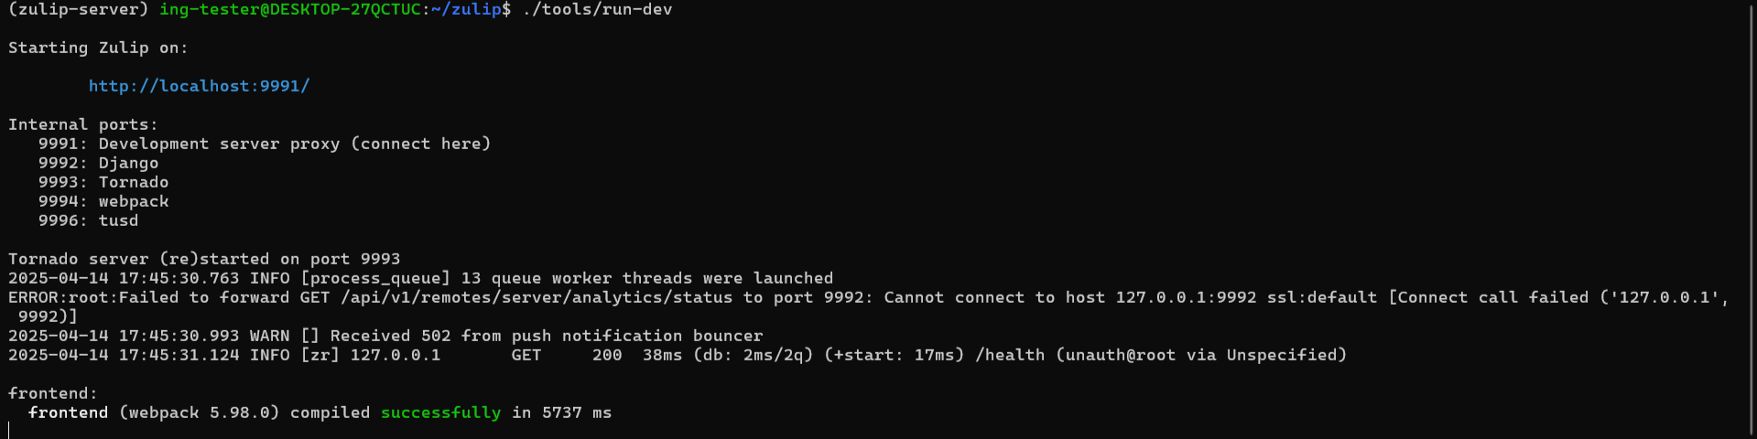
- On peut enfin lancer le serveur test : ./tools/run-dev

Remarque : On peut accéder à Diapyr, une fois que le serveur à réussi à compiler le frontend
- Par défaut, Zulip est accessible en local via le port 9991 de localhost (127.0.0.1). On peut y accéder via un navigateur internet en saisissant cette adresse : http://localhost:9991/
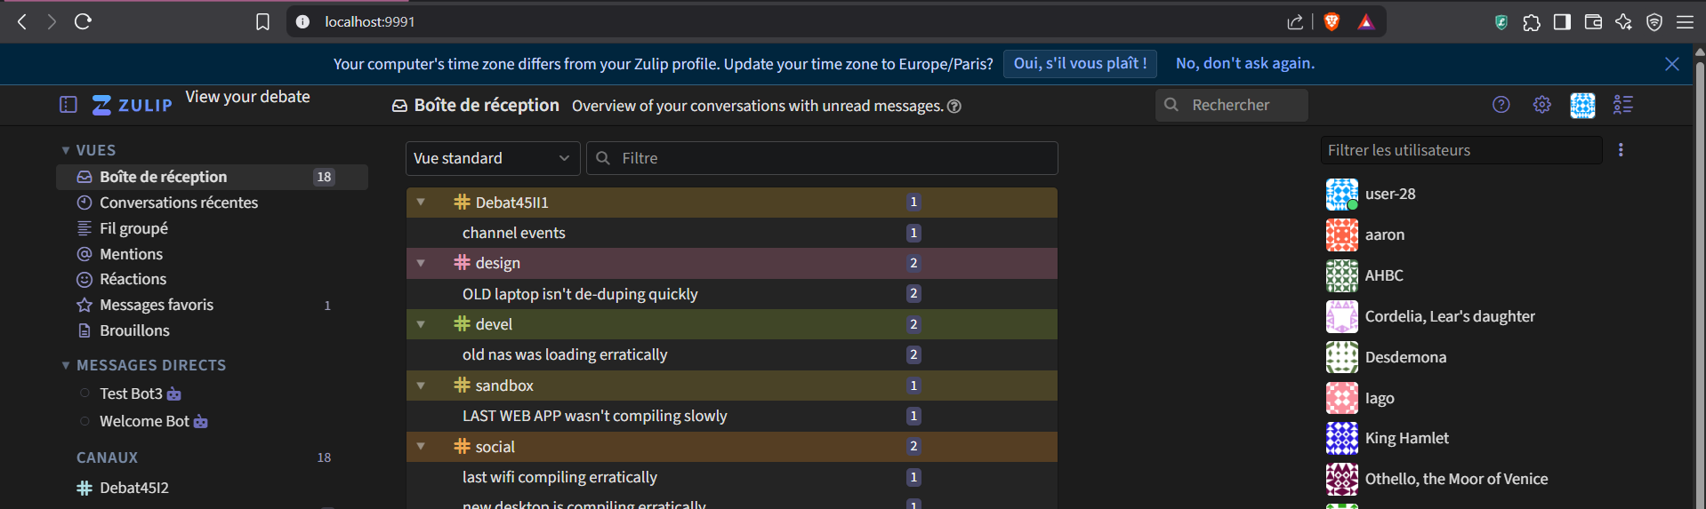

- Installation en mode de production
Pour configurer définitivement Diapyr, il faut lancer le script suivant dans un terminal depuis le dossier Diapyr-Stable :
.scripts/setup/install --push-notifications --certbot --email=YOUR_EMAIL --hostname=YOUR_HOSTNAME
- Certbot : Permet d’obtenir un certificat SSL
- Hostname : Nom d’hôte de la machine. On va pouvoir accéder à notre instance de Diapyr à travers ce nom d’hôte suivi du nom de domaine.
Enfin, on lance le serveur avec : ./scripts/start-server
On peut générer une nouvelle organisation en se connectant au lien affiché après l’installation.

- Configuration de Diapyr

Lors que l’installation de Diapyr a réussi, il est encore important d’effectuer des actions pour permettre l’activation des fonctionnalités spécifiques de Diapyr.
Étape 1 : Accéder aux paramètres de l’utilisateur
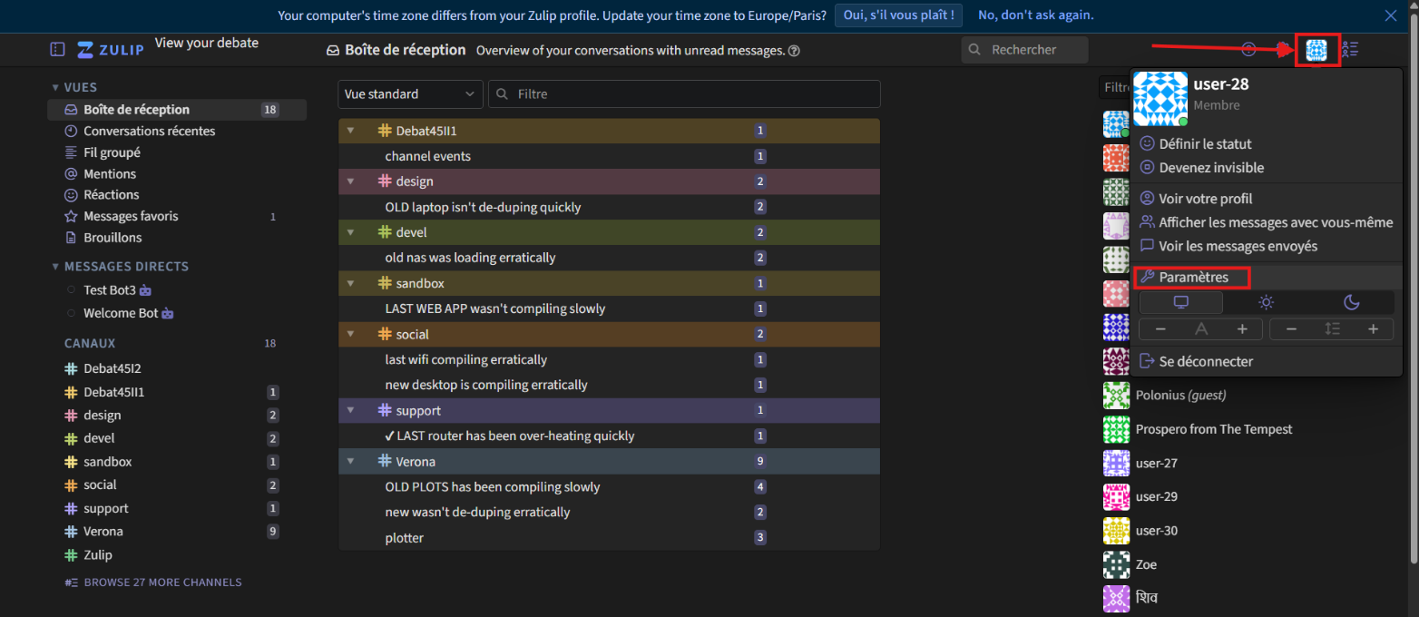

Étape 2 : Accéder à la section Robots et ajouter un robot
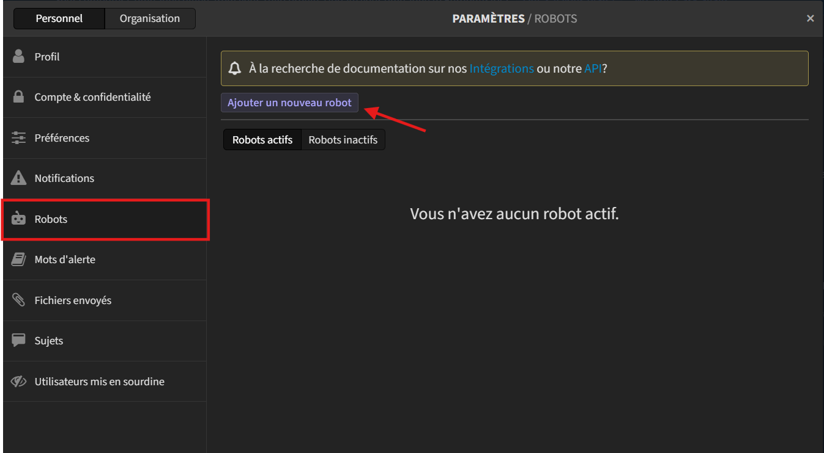

Étape 3 : Sélectionner un bot générique (Generic Bot), un nom et renseigner une adresse email
ATTENTION : Il faut bien choisir un bot de type générique sans quoi, il y aura des erreurs avec le script Diapyr_bot
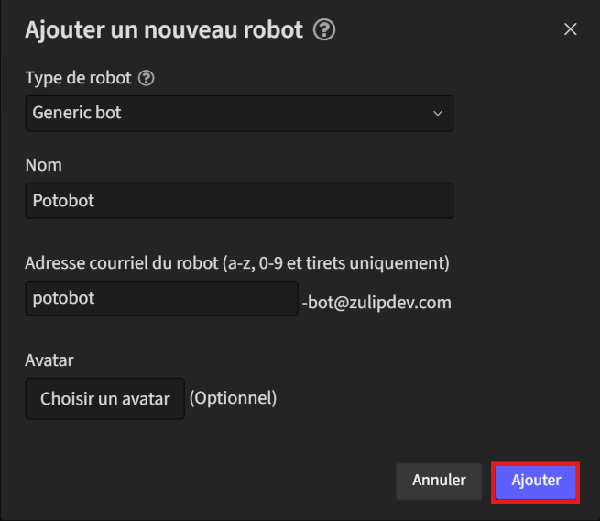

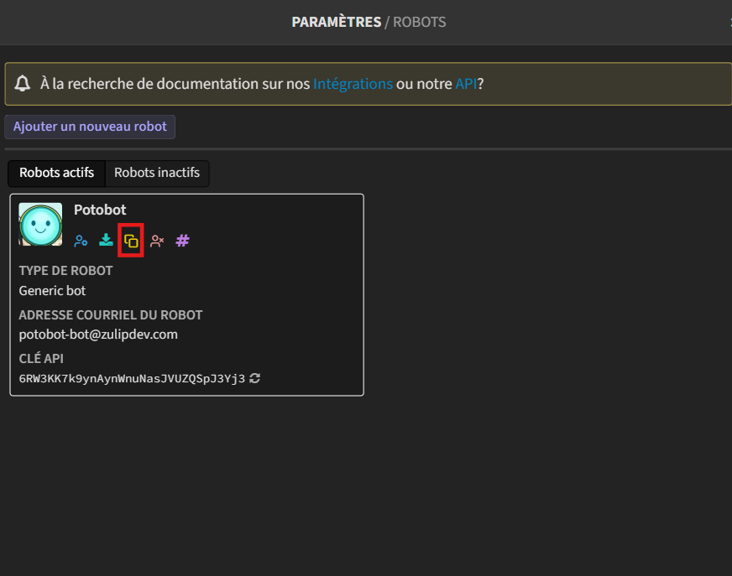
Étape 4 : Copier la configuration du bot

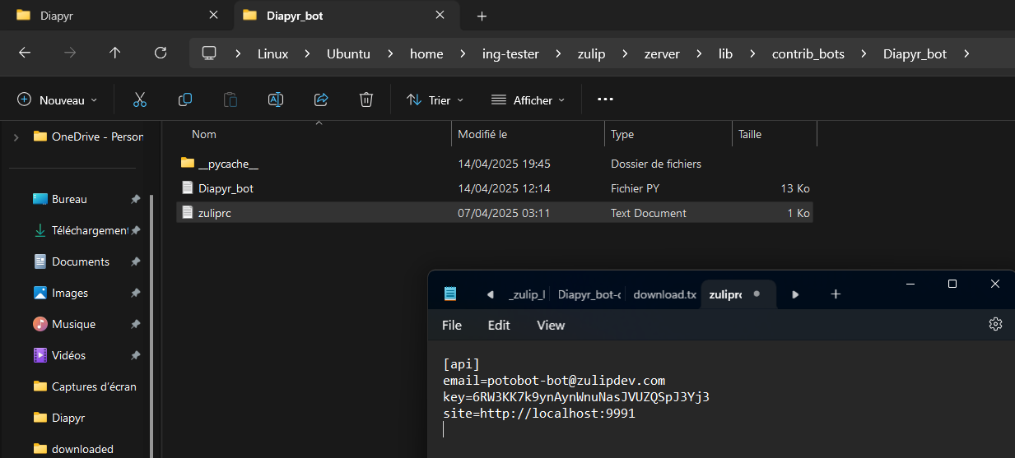
Étape 5 : Dans Diapyr-bot/zerver/lib/contrib_bots/Diapyr_bot copier la configuration dans le fichier zuliprc

Étape 6 : Lancer le script depuis le dossier Diapyr_final (Il s’appelle zulip pour moi) « python3 Diapyr_bot.py »
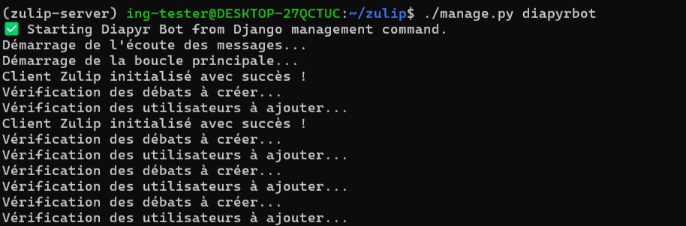

Diapyr est prêt !

De plus amples informations peuvent être trouvées dans la documentation de Zulip dans : https://zulip.readthedocs.io/en/latest/index.html

